

# **数字逻辑实验报告（3**）

|  |  |  |
| --- | --- | --- |
| **数字逻辑实验3** | | |
| **多功能电子钟系统设计** | **成绩** |  |

评语：（包含：预习报告内容、实验过程、实验结果及分析）

教师签名

**姓 名： 钟子琛**

**学 号： U201714607**

**班 级： CS1703**

**指 导 教 师： 石化宣**

**计算机科学与技术学院**

**2019 年 5 月 21 日**



**数字逻辑实验报告**

多功能电子钟系统设计实验报告

1、实验名称

多功能电子钟系统设计。

2、实验目的

采用传统电路的设计方法，对一个“设计场景”进行逻辑电路的设计，并利用工具软件logisim的虚拟仿真来验证本设计是否达到要求。

通过以上实验的设计、仿真、验证3个训练过程使同学们掌握小型电路系统的设计、仿真、调试方法以及电路模块封装的方法。

3、实验所用设备

Logisim2.7.1软件一套。

4、实验内容

设计场景：多功能数字钟是一种用数字显示秒、分、时的计时装置，其基本功能如下：

（1）显示时、分、秒；

（2）可以切换24小时制或12小时制（上午和下午）；

（3）整点报时，整点前10秒开始，整点时结束；

（4）单独对“时、分”计时校准,分钟值校准时不影响小时值；

（5）闹钟,到设定时间提醒10秒。

**使用logisim软件对你设计电子钟电路进行虚拟仿真验证，具体要求如下。**

（采用logisim软件提供的“时钟频率”为8hz的信号源。）

**（1）具有校准计数值的六十进制计数器电路**

采用实验1所设计的“四位二进制可逆计数器”这个“私有”元件和相应元器件，设计一个具有对计数值进行校准的六十进制计数器，并封装，该计数器封装图如图 1所示。

**Q1D Q1C Q1B Q1A  Q0D Q0C Q0B Q0A**

**CPU**

**Adj 校准功能的六十进制计数器**

**CPD  Clr**

图 1 调整计数值的60进制计数器

具体要求：

1. 封装后的电路输入为：一个累加计数脉冲输入端**CPU、**一个累减计数脉冲输入端**CPD、**清零输入信号**Clr、**一个计数值校准输入控制信号**Adj；**
2. 封装后的电路输出为输出八个计数器状态输出值**Q1D Q1C Q1B Q1A****Q0D Q0C Q0B Q0A**（测试电路中要接16进制数字显示器）**，**进位输出信号 $\overline{Q_{cc}}$；
3. 当**Adj**=1时，可以通过**CPU**、**CPD**，对计数值进行加、减调整来设置当前时间,递减的时候不需要循环，回到0即可，递增的时候需要可以循环；
4. 当**Adj**=0，通过输入脉冲**CPU**计数器累加计数，每当累计满60产生一个进位输出信号 $\overline{Q_{cc}}$；
5. **Clr**为1时，计数器清零；
6. 计数器的输出为两位8421码。

**（2）具有校准计数值的十二进制计数器或二十四进制的计数器电路**

采用（1）设计的六十进制计数器和相应元器件，设计一个具有对计数值进行校准的十二进制计数器或二十四进制的计数器，并封装，该计数器封装图如图 2所示。

**Q1D Q1C Q1B Q1A  Q0D Q0C Q0B Q0A**

**CPU**

**Adj 校准功能的十二进制计数器或二十四进制计数器 Set**

**CPD  Clr**

图 2 调整计数值的十二进制或二十四进制计数器

具体要求：

1. 封装后的电路输入为：一个累加计数脉冲输入端**CPU、**一个累减计数脉冲输入端**CPD、**清零输入信号**Clr、**一个计数值校准输入控制信号**Adj、**12小时计时或24小时计时控制信号**Set**；
2. 封装后的电路输出为输出八个计数器状态输出值**Q1D Q1C Q1B Q1A****Q0D Q0C Q0B Q0A**（测试电路中要接16进制数字显示器）**，**进位输出信号 $\overline{Q_{cc}}$；
3. 当**Adj=1**时，可以通过**CPU**、**CPD**，对计数值进行加、减调整来设置当前时间；递减的时候不需要循环，回到0即可，递增的时候需要可以循环；
4. 当**Adj=0**，通过输入脉冲**CPU**计数器累加计数，每当累计满12或24（根据计数制）产生一个进位输出信号 $\overline{Q_{cc}}$；
5. **Clr**为1时，计数器清零；
6. 当**Set=0**，12小时计时，每当累计满12产生一个进位输出信号 $\overline{Q_{cc}}$；当**Set=1**时，24小时计时，每当累计满24产生一个进位输出信号 $\overline{Q_{cc}}$；
7. 计数器的输出为两位8421码。

**（3）显示“上午”、“下午”的电路**

设计一个采用“Led点阵”显示器和相应元器件以“上”和“下”的形式表示电子钟的“上午”和“下午”的电路，并封装，文字显示参考图 3所示。封装图如图 4所示，测试店里如图 5所示。

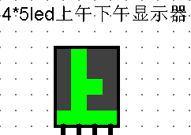 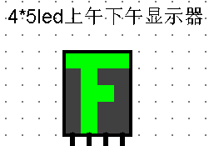

图 3 led点阵显示器

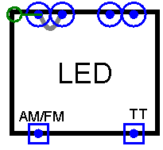 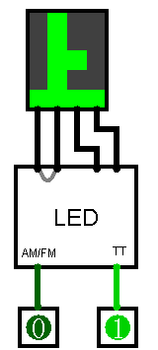

图 4 led点阵封装图 图 5 led点阵测试图

具体要求：

1. 封装后的电路输入为：一个上下午显示控制信号**AM/FM、**计时控制**TT**；
2. 封装后的电路输出为4个五位的数据，用以接4*5led（4列⨯5行）显示器；
3. **AM/FM=0**，显示“上”； **AM/FM=1**，显示“下”；
4. **TT=0**时，24小时计时；**TT=1**时，12小时计时；
5. 24小时计时时，显示屏全灭；12小时计时时，根据具体时间显示“上”或“下”；
6. 封装时LED显示屏不封装在内。

**（4）电子钟整点报时电路**

设计一个10秒的整点报时电路，并封装，该电路在整点前10秒（59分50秒）被触发，发出报时信息（用发光二极管的闪烁来表示），报时10秒结束。

**（5）秒计时脉冲产生电路**

按要求以logisim软件的8hz信号作为电路震荡源，设计一个输出为1hz的脉冲信号电路，并封装，逻辑符号参见图 6所示，它成为秒计数器的计数脉冲信号。

**8hz 秒计时脉冲产生电路 1hz**

图 6 秒计时脉冲产生电路

**（6）闹钟（选做）**

设计定时起闹（闹钟）电路，并封装。

具体要求：

1. 可设置闹钟起闹时间，具体到小时和分，在测试电路中要用16进制数字显示器显示；
2. 在设定的起闹时间，闹钟开始响铃，十秒后结束；
3. 闹铃用Led灯的亮灭表示。

**（7）多功能数字钟电路**

充分利用（1）~（6）设计的“私”有元件和相应元器件，设计满足多功能电子钟“设计场景”要求的电路，并封装，封装图如图 7所示。测试图如图 8所示。

1. 输入信号有“**Set**”、“**CPU**、**CPD**”、“**Adj0**、**Adj1**”、“**Clr**”、“**8hz**信号”；输出信号为“小时”、“分”、“秒”对应的6位8421码、“闹钟”和“整点”输出信号以及控制“上下午”显示的信号；
2. “**Set**”为“时计数器”输入信号，当**Set=1**时，计数器为二十四进制计数器，**Set=0**为低电平时为十二进制计数器；
3. “**CPU**、**CPD**”为计数器计数值进行手动加、减调整的输入脉冲信号；
4. “**Adj0**”为计数器计数值进行校准的输入控制信号，**Adj0=0**，表示不调整时钟；**Adj0=1**，表示调整时钟；
5. “**Adj1**”为计数器计数值进行校准的选择输入控制信号，A**dj1=0**，表示调整小时；**Adj1=1**，表示调整分钟；
6. “**Clr**”为计数器的清除信号；
7. “8hz信号”为电子钟脉冲输入信号；
8. 输出的时间小时、分和秒分别为六个8421码；
9. “Led点阵”显示器分别对应“上、下午”输出信号；
10. 两个“发光二极管”分别对应“闹钟”，“整点”输出信号。
11. 如果选做闹钟，“**Alarm**”为输入的时间设定提醒值（闹钟值）；

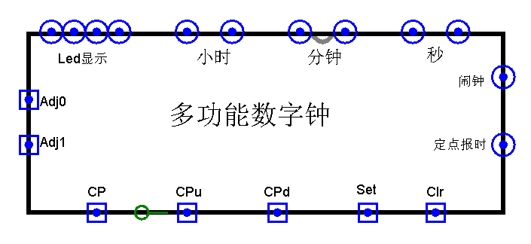

图 7电子钟的“输入、输出检查要求”

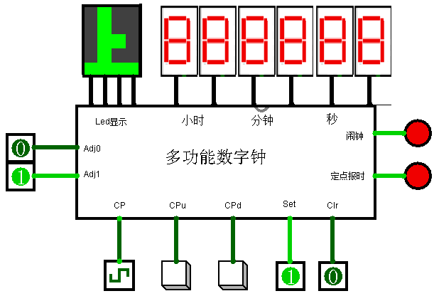

图 8电子钟的测试电路

5、实验方案设计

**（1）具有校准计数值的六十进制计数器电路**

图 9为六十进制计数器电路

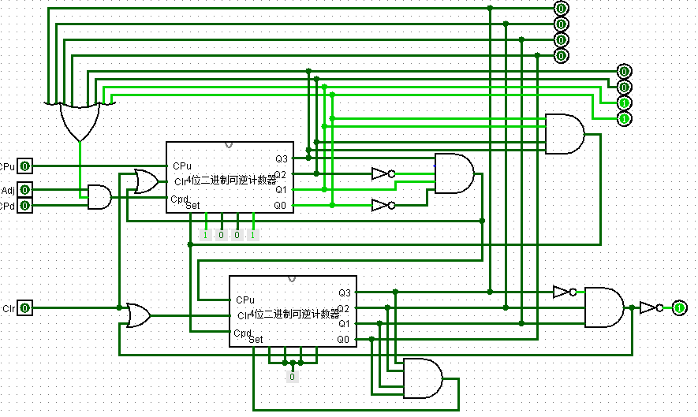

图 9

**（2）具有校准计数值的十二进制计数器或二十四进制的计数器电路**

图 10为具有校准计数值的十二进制或二十四进制计数器

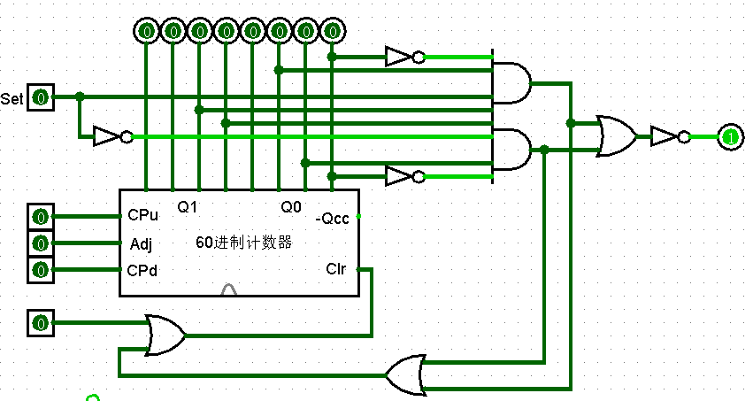

图 10

**（3）显示“上午”、“下午”的电路**

图 11为显示“上午”，“下午”的电路

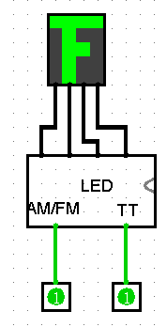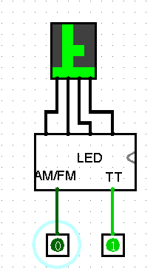

图 11

**（4）整点报时电路**

图 12为整点报时电路

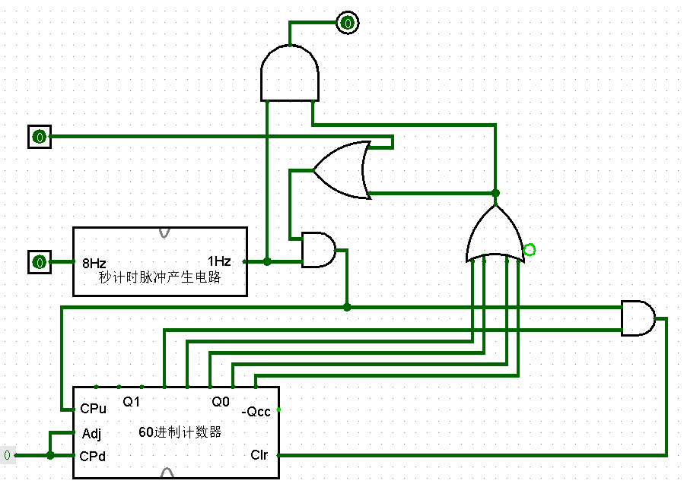

图 12

**（5）秒计时脉冲产生电路**

图 13为秒计时脉冲产生电路

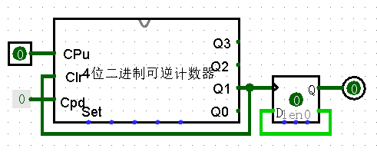

图 13

**（6）电子钟设定时间的提醒电路（闹钟）（选做）**

**（7）多功能电子钟电路**

图 14为多功能电子钟电路

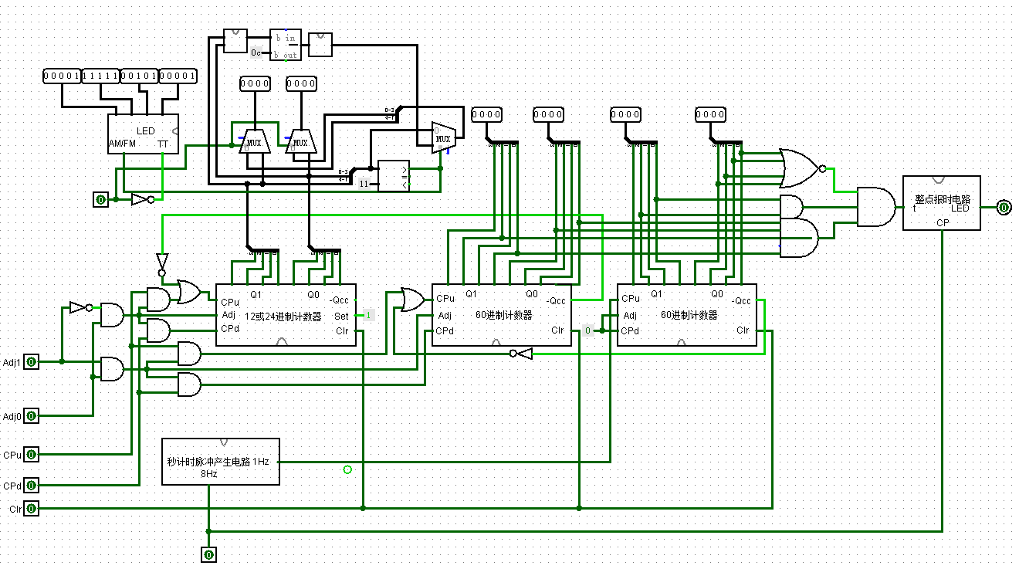

图 14

6、实验结果记录

**（1）“具有校准计数值的六十进制可逆计数器”“私有”元件的测试电路**

**要求：封装后外接16进制数字显示器。**

图 15为封装后的六十进制可逆计数器并外接了16进制数字显示器

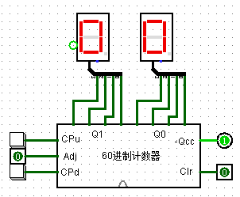

图 15 **六十进制可逆计数器**

**（2）“具有校准计数值的十二进制计数器或二十四进制的计数器” “私有”元件的测试电路**

**要求：封装后外接16进制数字显示器。**

图 16为。。。

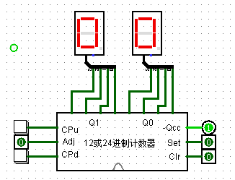

图 16 **十二进制计数器或二十四进制计数器**

**（3）显示“上午”、“下午”“私有”元件的测试电路**

**要求：封装后外接4*5Led显示器。**

图 17为显示“上午”“下午”元件

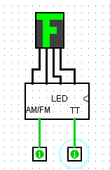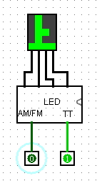

图 17

**（4）电子钟整点报时“私有”元件的测试电路**

图 18为电子钟整点报时封装电路

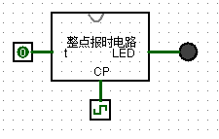

图 18 电子钟整点报时

**（5）多功能数字钟电路的测试电路**

图 19为多功能电子钟测试电路

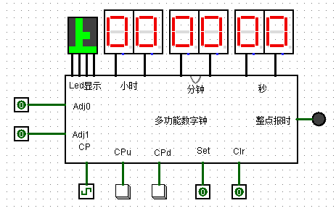

图 19 多功能电子钟

7、实验后的思考

**（1）实验的难点在哪些方面？**

1、Logisim经常出现bug，没有错误的地方经常报错，误导了我。

2、对于很多电子元件的应用还不是很熟悉，经常使用错误。

**（2）你是如何解决的？**

1、遇到无法解决的问题首先重启Logisim，观察究竟是我错了还是Logisim自己的问题。

2、一边做实验一边看书，学习对应的电子元件应该如何应用，自己去设计一些简单的电路并且在电路钟运用这些不熟悉的电子元件，巩固自己的知识。